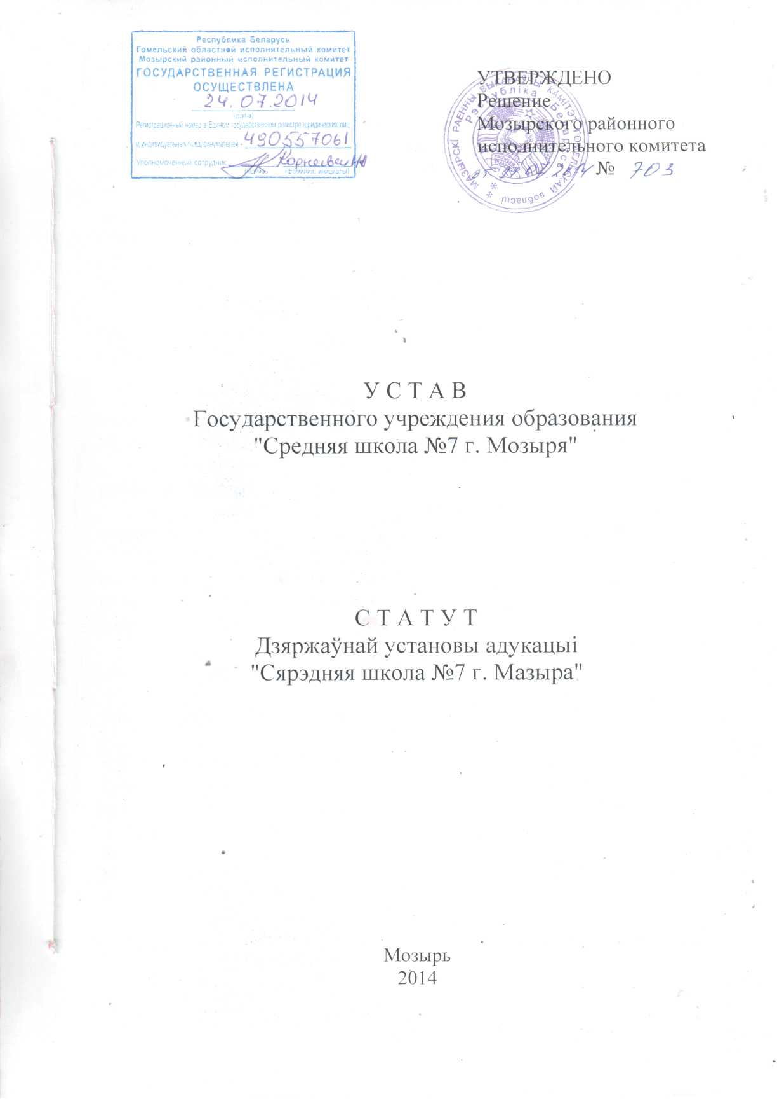

Глава I. ОБЩИЕ ПОЛОЖЕНИЯ

1.1. Государственное учреждение образования «Средняя школа №7 г. Мозыря» (далее по тексту – учреждение образования) зарегистрировано решением Гомельского областного исполнительного комитета от 24 октября 2007 года №973 в Едином государственном регистре юридических лиц и индивидуальных предпринимателей за номером 490557061, регистрирует устав в новой редакции в связи с организацией на базе учреждения образования работы учебно-производственных мастерских.

1.2. Учреждение образования является некоммерческой организацией, созданной для содействия проведению единой государственной политики в области образования, осуществляющей свою деятельность в сфере предоставления образовательных услуг.

1.3.Учреждение образования принадлежит на праве собственности Мозырскому району, распоряжение имуществом которого осуществляет Мозырский районный Совет депутатов (далее – Собственник).

Учредителем учреждения образования является Мозырский районный исполнительный комитет (далее – Учредитель).

Вышестоящим органом отраслевого управления является отдел образования, спорта и туризма Мозырского райисполкома.

1.4. Имущество закреплено за учреждением образования на праве оперативного управления. Руководитель учреждения образования назначается вышестоящим органом по согласованию с Учредителем учреждения образования.

1.5. Полное наименование:

- на русском языке – Государственное учреждение образования "Средняя школа №7 г. Мозыря";

- на белорусском языке – Дзяржаўная ўстанова адукацыі “Сярэдняя школа №7 г. Мазыра”.

Сокращенное наименование:

на русском языке – Средняя школа №7 г.Мозыря;

на белорусском языке - Сярэдняя школа №7 г.Мазыра.

1.6. Местонахождение учреждения образования: Республика Беларусь, Гомельская область, 247760, г. Мозырь, ул.Строителей, д.3.

Местонахождение учебно-производственных мастерских: Республика Беларусь, Гомельская область, 247760, г. Мозырь, ул.Пролетарская, д.86.

1.7. Учреждение образования осуществляет свою деятельность в соответствии с законодательством Республики Беларусь и настоящим Уставом.

1.8. Учреждение образования приобретает права юридического лица с момента регистрации, обладает самостоятельным балансом, имеет собственный расчетный, валютный и иные счета в учреждениях банков, гербовую печать, штамп, бланки со своим наименованием и реквизитами.

1.9. Учреждение образования отвечает по своим обязательствам находящимися в его распоряжении денежными средствами. При их недостаточности субсидиарную ответственность по обязательствам учреждения образования несет собственник, учредитель.

1.10 Учебно-производственные мастерские (далее-мастерские) создаются по решению отдела образования местного исполнительного и распорядительного органа и осуществляют свою деятельность в форме структурного подразделения учреждения образования на основании положения, утверждаемого приказом руководителя данного учреждения и согласованного с вышестоящим государственным органом.

Глава 2. ЦЕЛИ И ПРЕДМЕТ ДЕЯТЕЛЬНОСТИ УЧРЕЖДЕНИЯ ОБРАЗОВАНИЯ

Учреждение образования создано с целью реализации государственных образовательных стандартов общего среднего образования.

Предметом деятельности учреждения образования является обеспечение эффективного функционирования школы, ее материально-технического развития, предоставления услуг, в том числе и платных, в области образования.

Образовательный процесс строится на основе принципов государственной политики в сфере образования, образовательных стандартов, педагогически обоснованного выбора форм, методов и средств обучения и воспитания, культурных традиций и ценностей белорусского народа, достижений мировой культуры, современных образовательных и информационных технологий.

2.2. Учебно-производственные мастерские являются центром организации всех форм трудового профессионального обучения, профориентации, общественно полезного труда учащихся средних школ города и района и выполняют следующие функции:

- организация трудового обучения учащихся V-ХІ классов;

- организация профессиональной ориентации учащихся;

- организация допрофессиональной подготовки учащихся VIII-ХІ классов;

- организация профессиональной подготовки учащихся Х-ХІ классов по определенному направлению на начальном уровне квалификации по наиболее массовым профессиям с учетом потребностей района (города) в кадрах;

- организация профессиональной подготовки и переподготовки рабочих и служащих;

- организация общественно-полезного, производительного труда учащихся;

- организация внешкольной творческой деятельности;

- организация профильного обучения учащихся Х-ХІ классов.

2.3. В соответствии с общегосударственным классификатором видов экономической деятельности Республики Беларусь предметом деятельности учреждения образования является:

5020 - техническое обслуживание и ремонт автомобилей;

52 - розничная торговля текстильными изделиями собственного производства;

60240 - перевозка грузов автомобильным транспортом, аренда грузовых автомобилей;

7110 - аренда автомобилей;

713 - аренда прочих машин и оборудования;

72 - деятельность, связанная с вычислительной техникой;

80 - образование;

8041 - деятельность школ подготовки и переподготовки водителей транспортных средств;

80424 - прочее образование для взрослых, повышение квалификации, подготовка и переподготовка кадров, деятельность обучающих курсов.

2.4. Учреждение образования оказывает платные услуги, виды которых определяются в соответствии с нормативными, правовыми актами Республики Беларусь.

2.5. Вышестоящий орган определяет профессии и направления, по которым осуществляется обучение в учреждении образования, выделяет необходимые ассигнования на содержание и организацию работы учреждения образования, координирует и направляет совместную работу учреждения образования и средних школ города и района.

2.6. Совместная работа и взаимные обязательства учреждения образования и каждой организации, участвующей в организации трудового профессионального обучения, оформляются договором. Такие договора могут заключаться с организациями, гражданами, а также со службой занятости на подготовку, переподготовку и повышение квалификации рабочих массовых профессий.

2.7. Письменная отчетность вышестоящим органам управления образованием предоставляется в соответствии с требованиями органов государственной статистики Республики Беларусь.

Глава 3. ИСТОЧНИКИ И ПОРЯДОК ФОРМИРОВАНИЯ ИМУЩЕСТВА УЧРЕЖДЕНИЯ ОБРАЗОВАНИЯ

3.1. Учреждение образования в отношении закрепленного за ним имущества осуществляет в пределах, установленных законодательством, в соответствии с целями своей деятельности, заданиями собственника, учредителя и назначением имущества права владения, пользования и распоряжения им.

3.2. Имущество учреждения образования составляют основные фонды и оборотные средства, а также иные ценности, стоимость которых отражается на самостоятельном балансе учреждения.

3.3. Источниками формирования имущества учреждения образования являются:

- финансирование из бюджета Мозырского района;

- доходы, полученные от платных услуг и хозяйственной деятельности;

- капитальные вложения и оказание финансовой помощи из районного бюджета и внебюджетных средств;

- безвозмездные или благотворительные взносы, пожертвования юридических и физических лиц;

- иные источники, не запрещенные законодательными актами Республики Беларусь.

3.4. Учреждение образования не вправе без согласия собственника отчуждать или иным способом распоряжаться закрепленным за ним имуществом и имуществом, приобретенным за счет средств, выделенных ему по смете.

3.5. Учреждение образования может осуществлять приносящую доходы деятельность в соответствии с законодательством.

3.6. Осуществление учреждением образования приносящей доходы деятельности не влечет снижения его финансирования за счет средств республиканского и (или) местных бюджетов.

3.7. Оказание услуг на платной основе осуществляется на основании договора о платных услугах.

3.8. Оказание платных услуг в сфере образования не может осуществляться взамен или в рамках образовательной деятельности, финансируемой за счет средств республиканского и (или) местных бюджетов, ухудшать качество предоставления услуг в сфере образования, которые оказываются за счет средств республиканского и (или) местных бюджетов.

3.9. Средства, полученные учреждением образования от приносящей доходы деятельности, поступают в их самостоятельное распоряжение и расходуются в соответствии с законодательством.

3.10. Средства учреждения образования, полученные от осуществления приносящей доходы деятельности, и приобретенное за счет их имущество поступают в самостоятельное распоряжение учреждения образования и учитываются на отдельном балансе, если иное не предусмотрено законодательством.

3.11. Учреждение образования не имеет права выступать гарантом или поручителем перед банками, кредиторами юридических лиц негосударственной формы собственности и физических лиц по исполнению этими лицами обязательств в возвращении полученных кредитов.

3.12. Учредитель вправе изъять лишнее, неиспользуемое либо используемое не по назначению имущество, закрепленное за учреждением образования, и распорядиться им по своему усмотрению.

3.13. Учреждение образования реализует свою продукцию, работы, услуги по ценам и тарифам, устанавливаемым самостоятельно и регистрируемым в установленном законодательством порядке, а в случаях, предусмотренных законодательством Республики Беларусь, - по ценам и тарифам, регулируемым государством.

3.14. Право учреждения образования осуществлять деятельность, на занятия которой необходимо получение лицензии, возникает с момента получения такой лицензии или в указанный в ней срок и прекращается по истечении срока ее действия, если иное не установлено законодательством.

Глава 4. УПРАВЛЕНИЕ УЧРЕЖДЕНИЕМ ОБРАЗОВАНИЯ

4.1. Учредитель учреждения образования:

- утверждает устав учреждения образования, вносит в него изменения и дополнения;

-осуществляет контроль над использованием по назначению и сохранностью принадлежащего учреждению образования имущества;

- проводит комплексные ревизии, проверки деятельности учреждения образования;

- принимает решение о реорганизации и ликвидации учреждения образования, утверждает ликвидационный баланс, передаточный акт либо разделительный баланс.

4.2. Учреждение образования по согласованию с вышестоящим органом определяет организационную структуру учреждения, устанавливает штатную численность и затраты на управление учреждением.

4.3. Непосредственное руководство учреждением общего среднего образования осуществляет его руководитель (директор), который назначается на должность и освобождается от должности вышестоящим органом по согласованию с Учредителем.

4.4. Руководитель учреждения образования несет ответственность за результаты работы учреждения и выполнение обязательств перед собственником, учредителем.

4.5. Руководитель учреждения образования:

- действует от имени учреждения образования без доверенности и несет ответственность за результаты его деятельности;

- издает приказы, заключает договоры, выдает доверенности, открывает счета в банках в пределах своей компетенции;

- осуществляет прием и увольнение работников, утверждает их должностные инструкции.

4.6. Учреждение образования осуществляет самоконтроль за обеспечением качества образования, порядок и периодичность которого определяются директором учреждения образования.

4.7. Основным органом самоуправления учреждения образования является совет, возглавляемый руководителем учреждения образования. В учреждении образования создаются и (или) могут создаваться иные органы самоуправления: педагогический совет, попечительский совет, родительский комитет.

Глава 5. ОРГАНИЗАЦИЯ ДЕЯТЕЛЬНОСТИ УЧРЕЖДЕНИЯ ОБРАЗОВАНИЯ

5.1. Образовательный процесс при реализации образовательных программ общего среднего образования может быть организован в учреждении образования, на дому, в организациях здравоохранения, в санаторно-курортных и оздоровительных организациях.

5.2. Обучение проводится на русском и белорусском языках, с обязательным изучением иностранных языков.

5.3. Режим работы учреждения образования определяется директором в соответствии с Правилами внутреннего трудового распорядка.

Глава 6. УЧЕТ, ОТЧЕТНОСТЬ И КОНТРОЛЬ ДЕЯТЕЛЬНОСТИ УЧРЕЖДЕНИЯ ОБРАЗОВАНИЯ

6.1. Функции ведения бухгалтерского учета и отчетности учреждения образования передаются централизованной бухгалтерии на основании договора с отделом образования, спорта и туризма Мозырского районного исполнительного комитета.

6.2. Директор учреждения образования и централизованная бухгалтерия отдела образования, спорта и туризма осуществляют оперативный и бухгалтерский учет результатов финансово-хозяйственной деятельности учреждения образования, предоставляют в установленном порядке бухгалтерскую, налоговую и статистическую отчетность, а также оперативную информацию о результатах финансово-хозяйственной деятельности собственнику, Учредителю, отвечают за ее достоверность.

6.3. За непредставление и искажение государственной отчетности, нарушение сроков ее представления директор учреждения образования и главный бухгалтер централизованной бухгалтерии несут ответственность, установленную законодательством.

6.4. Ответственность за своевременное предоставление отчетности о хозяйственной деятельности учреждения образования в соответствующие государственные органы, своевременное и полное перечисление налогов и иных платежей в государственный бюджет несет директор учреждения образования и главный бухгалтер централизованной бухгалтерии.

6.5. Главный бухгалтер централизованной бухгалтерии производит предоставление отчетности и уплату налогов в бюджет в соответствии с действующим законодательством Республики Беларусь.

Глава 7. РЕОРГАНИЗАЦИЯ И ЛИКВИДАЦИЯ УЧРЕЖДЕНИЯ ОБРАЗОВАНИЯ

7.1. Прекращение деятельности учреждения образования осуществляется путем его реорганизации или ликвидации.

7.2. Ликвидация или реорганизация (слияние, присоединение, разделение, выделение, преобразование) учреждения образования производится по решению Учредителя, по решению суда, в случаях и порядке, предусмотренных действующим законодательством.

7.3. Ликвидация учреждения образования осуществляется ликвидационной комиссией, организуемой органом, который принял решение о ликвидации.

Орган, принявший решение о ликвидации учреждения, устанавливает порядок и сроки проведения ликвидации.

7.4. Учреждение образования прекращает свою деятельность с момента исключения из Единого государственного регистра юридических лиц и индивидуальных предпринимателей согласно действующему законодательству.

|  |  |
| --- | --- |
|  | Приложение № 1 к Уставу  Государственного  учреждения образования  «Средняя школа № 7 г.Мозыря» |

ИЗМЕНЕНИЯ В УСТАВ

**Государственного учреждения образования**

**«Средняя школа № 7 г.Мозыря»**

зарегистрированного решением Гомельского областного исполнительного комитета от 08.12.2011 года в Едином государственном регистре юридических лиц и индивидуальных предпринимателей за № 490557061

Изменения в Устав вносятся в связи с изменениями адреса местонахождения филиала учебно-производственных мастерских государственного учреждения образования «Средняя школа № 7 г.Мозыря»

Главу I. Устава ОБЩИЕ ПОЛОЖЕНИЯ

государственного учреждения образования «Средняя школа № 7 г.Мозыря» изложить в следующей редакции:

1.6. Местонахождение учреждения образования: Республика Беларусь, Гомельская область, 247760, г.Мозырь, ул.Строителей, д.3.

Местонахождение филиала учебно-производственных мастерских: Гомельская область, 247767, Мозырский район, н.п.Козенки, ул. Ленина, 32/1.

Подпись руководителя

юридического лица В.В.Хомутовский